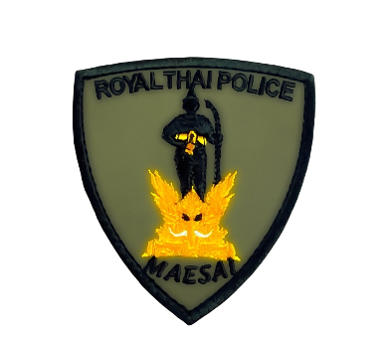

รายงานผลการปฏิบัติราชการ
Government Performance Report
ประจำเดือน กุมภาพันธ์ ๒๕๖๗

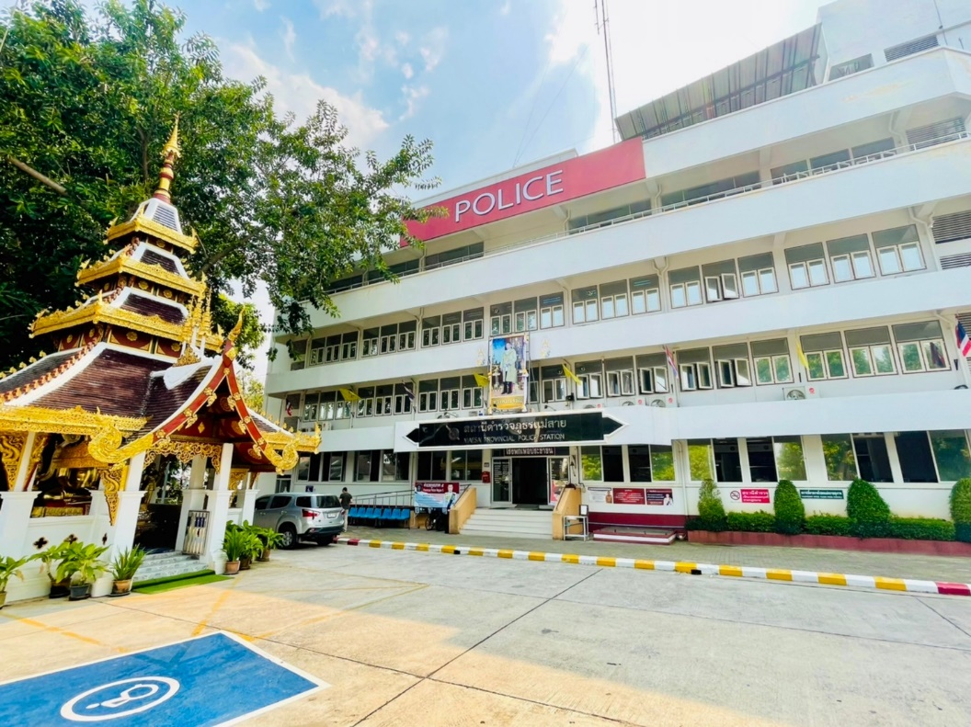

รายงานการปฏิบัติราชการประจำเดือนกุมภาพันธ์
ประจำปีงบประมาณ พ.ศ. 2567
สถานีตำรวจภูธรแม่สาย

1. งานสืบสวน
ผลการจับกุม ประจำเดือน ก.พ.2567

วันที่ 20 กุมภาพันธ์ 2567 เจ้าหน้าตำรวจชุดสืบสวน สภ.แม่สาย ได้จับกุมผู้ต้องหา นายพงศทรหรือเปรม วรรณกูล อายุ 44 ปี ที่อยู่ 371 ม.5 ต.เกาะช้าง อ.แม่สาย จว.เชียงรายในข้อหา “จำหน่ายยาเสพติดให้โทษประเภท 1 (ยาบ้า) โดยกระทำเพื่อการค้า , พยายามจำหน่ายยาเสพติดให้โทษประเภท 1 (ยาบ้า) โดยไม่ได้รับอนุญาต””พร้อมด้วยของกลาง ยาบ้าจำนวน 200 เม็ด

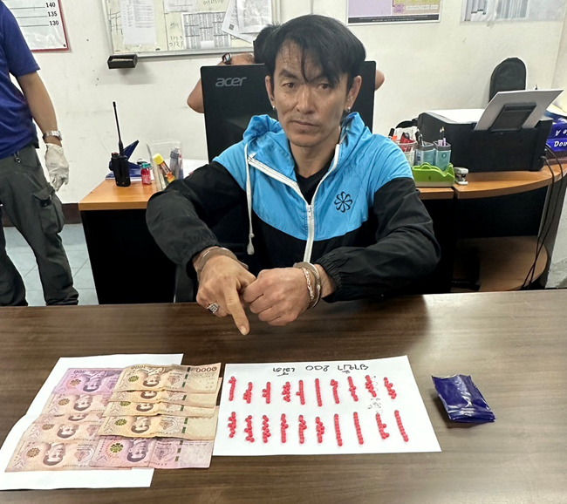

2. งานสอบสวน
การตรวจสอบที่เกิดเหตุ จำนวน 8 ครั้ง
มีภาพการรายงานการปฏิบัติพอสังเขป
พนักงานสอบสวน ออกตรวจที่เกิดเหตุ  ยึดยาบ้า | 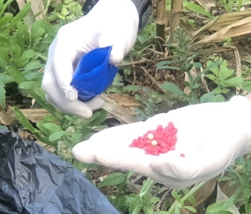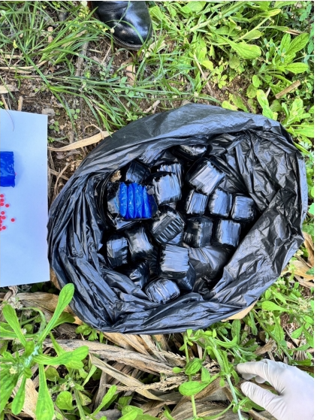
พนักงานสอบสวน ออกตรวจที่เกิดเหตุ ว.40 | 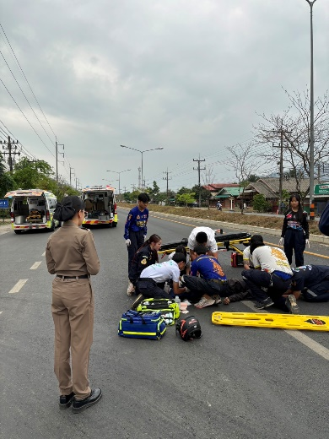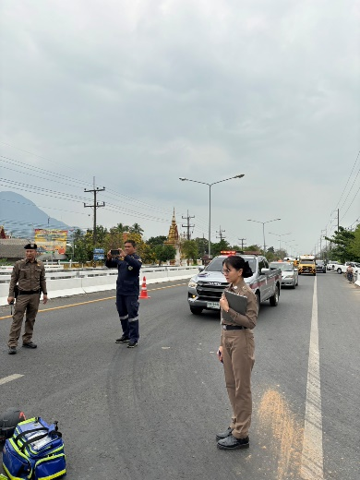

สรุปผลคดี ในระบบ CRIMES
สรุปผลคดีอาญา เดือน ก.พ.2567 จากระบบคราม CRIMES
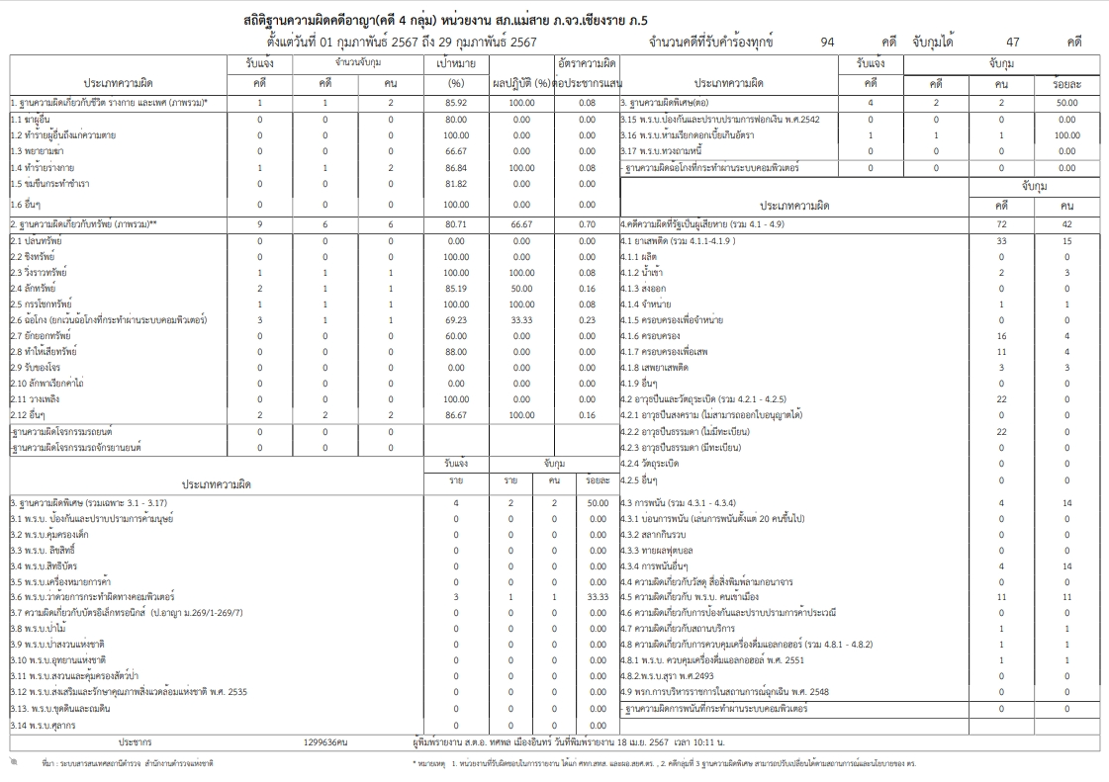
สรุปผลคดี เดือน ก.พ.2567
สรุปผลคดี เดือน ก.พ.2567
๑.คดีอาญา เกิด 94 คดี
คดีจราจร เกิด 3 คดี
๒.คดีอาญาสุดท้าย คดีที่ 213/66
บันทึกคดีอาญาระบบ CRIME 94 คดี
พิกัด 94 คดี
๓.คดีจราจรสุดท้าย คดีที่ 6/๖๖
บันทึกคดีจราจรระบบ CRIME 3 คดี
๔.คดีชันสูตรสุดท้าย คดีที่ 6/66
๕.รับแจ้งเป็นหลักฐาน จำนวน 164 เรื่อง
๖.รับแจ้งเอกสารหาย จำนวน 303 เรื่อง
๗.รับแจ้ง ปจว.คดี จำนวน 263 เรื่อง

3. งานป้องกันปราบปราบ
การตรวจ จุดเสี่ยงจุดล่อแหลม ธนาคาร ร้านทอง ร้านสะดวกซื้อ เพื่อป้องกันเหตุร้อยเวร ๒๐ สายตรวจรถยนต์ และ สายตรวจรถจักยานยนต์ ได้มีการออกตรวจจุดเสี่ยง จุดล่อแหลมธนาคาร ร้านค้าทอง ร้านสะดวกซื้อในพื้นที่ เพื่อป้องกันเหตุ สร้างความอุ่นใจ และรักษาความปลอดภัยให้แก่ประชาชน ในรอบเดือน ก.พ.67 ดังนี้
ร้อยเวร 20 สายตรวจรถยนต์ สายตรวจตำบล ได้มีการออกตรวจจุดเสี่ยง จุดล่อแหลมร้านสะดวกซื้อในพื้นที่ เพื่อป้องกันเหตุ สร้างความอุ่นใจ และรักษาความปลอดภัยให้แก่​​ประชาชน จำนวน 2,497 ครั้ง
ภาพรายงานพอสังเขป

รายการ | ผลการปฏิบัติ | ภาพปฏิบัติ
๑ | ร้อยเวร ๒๐ สายตรวจรถยนต์ ว.4 ป้องกันเหตุ  ร้านทองในพื้นที่ เหตุการณ์ปกติ | 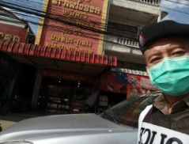
๒ | ร้อยเวร ๒๐ สายตรวจรถยนต์ ว.4 ป้องกันเหตุ ธนาคารในพื้นที่ เหตุการณ์ปกติ | 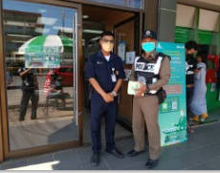
๓ | ร้อยเวร ๒๐ สายตรวจรถยนต์ ว.4 ป้องกันเหตุ ห้างสรรพสินค้าโลตัส/แมคโคร เหตุการณ์ปกติ | 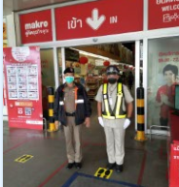
๔ | ร้อยเวร ๒๐ สายตรวจรถยนต์ ว.4 ป้องกันเหตุ โรงพยาบาลแม่สาย เหตุการณ์ปกติ | 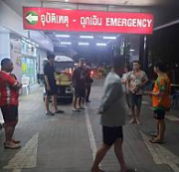

การตั้งจุดตรวจ
สายงานป้องกันปราบปรามมีการตั้งจุดตรวจป้องกันปราบปรามอาชญากรรม ตามแผนการตั้งจุดตรวจ จำนวน 93 ครั้ง
ภาพรายงานพอสังเขป
รายการ | ผลการปฏิบัติ | ภาพปฏิบัติ
1 | วันที่ 1-29 ก.พ. ๒๕๖๖  จนท.จุดตรวจบายพาส กำลัง รวม 4 นาย ตั้งจุดตรวจ/จุดสกัด ตามแผนเม็งราย 01/2555 บริเวณ จุดตรวจบายพาส ต.แม่สาย อ.แม่สาย จ.เชียงราย  - ตรวจรถยนต์ 145 คัน  -ตรวจรถจักรยานยนต์ 275 คัน | 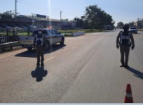
2 | วันที่ 1-29 ก.พ. ๒๕๖๖  จนท.ประจำด่านตรวจถ้ำปลา กำลัง รวม 21 นาย ตั้งจุดตรวจ/จุดสกัด ตามแผนยุทธศาสตร์ ภ.5 บริเวณ ด่านตรวจถ้ำปลา ต.โป่งงาม อ.แม่สาย จ.เชียงราย  - ตรวจรถยนต์ 399 คัน  -ตรวจรถจักรยานยนต์ 560 คัน | 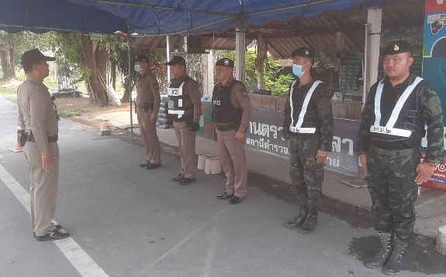
3 | วันที่ 1-29 ก.พ. ๒๕๖๖  จนท.จุดตรวจผาหมี กำลัง รวม 4 นาย ตั้งจุดตรวจ/จุดสกัด ตามแผนอินทนนท์ 4/2558 บริเวณ จุดตรวจผาหมี ต.โป่งผา อ.แม่สาย จ.เชียงราย  - ตรวจรถยนต์ 175 คัน  -ตรวจรถจักรยานยนต์ 159 คัน | 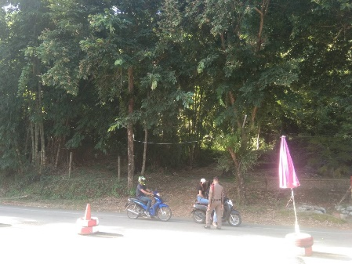

การระงับเหตุของสายตรวจ
ร้อยเวร ๒๐ สายตรวจรถยนต์ และ สายตรวจรถจักยานยนต์ และ สายตรวจตำบล ได้มีการออกตรวจ
ระงับเหตุในพื้นที่ ประจำเดือน ก.พ.67 จำนวน ๑2 ครั้ง
มีภาพรายงานพอสังเขป
รายการ | ผลการปฏิบัติ | ภาพปฏิบัติ
1 | วันที่ 7 ก.พ. ๒๕๖๖ แม่สาย 20 สายตรวจเขต 102 ว.4 เหตุเปิดเพลงส่งเสียงดังบ้านเหมืองแดง ได้ว่ากล่าวตักเตือนให้ ว.14 แล้ว | 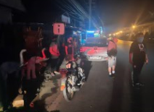
2 | วันที่ 14 ก.พ. ๒๕๖๖ แม่สาย 20 สายตรวจเขต 102 ว.4 สายตรวจเขต 102 กรณี เหตุรวมตัวเปิดเพลงเสียงดังหน้าวัดป่ายางได้ว่ากล่าวให้ ว.14 | 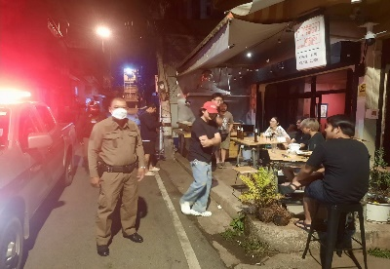
3 | วันที่ 16 ก.พ. ๒๕๖๖ แม่สาย 20 สายตรวจเขต 103 ว.4 เหตุทะเลาะวิวาทหน้าวัดป่าเหมือด  นำผู้ได้รับบาดเจ็บพบร้อยเวรที่ สภ.เวลานี้ | 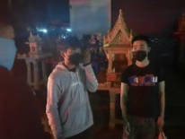
4 | วันที่ 27 ก.พ. ๒๕๖๖ แม่สาย 20 สายตรวจเขต 101 ว.4 เหตุ เหตุรวมตัวเปิดเพลงเสียงดังบ้านเวียงพาน ได้ว่ากล่าวให้ ว.14 | 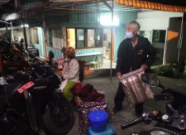

4. งานจราจร
เจ้าหน้าที่ตำรวจจราจรได้มีการอำนวยความสะดวกด้านการจราจร และดูแลความปลอดภัยของ
ประชาชน หน้าสถานศึกษาและจุดบริการต่าง ๆ ประจำเดือน ก.พ.๖๗ จำนวน 42 ครั้ง
นำเสนอผลการปฏิบัติในรอบ ๑ เดือน แสดงรายงานผลพอสังเขป
เจ้าหน้าที่ตำรวจจราจรช่วยเหลือประชาชนตามโครงการ “สุภาพบุรุษจราจร ประชาชนสัญจรปลอดภัย”
รายการ | ผลการปฏิบัติ | ภาพปฏิบัติ
1 | วันที่ 17 กุมภาพันธ์ 2567 ด.ต.ปิยพล กันตรีสมบัติ ส.ต.ท.อุดมศักดิ์ ปประทุมจำปา เจ้าหน้าที่จราจรเป็นวิทยากรบรรยายกฎหมายจราจร วินัยในการใช้รถใช้ถนน ให้กับนักเรียนโรงเรียนแม่สายประสิทธิ์ศาสตร์ มีนักเรียนเข้าร่วมอบรม 85 คน ณ ห้องประชุม โรงเรียนแม่สายประสิทธิ์ศาสตร์ | 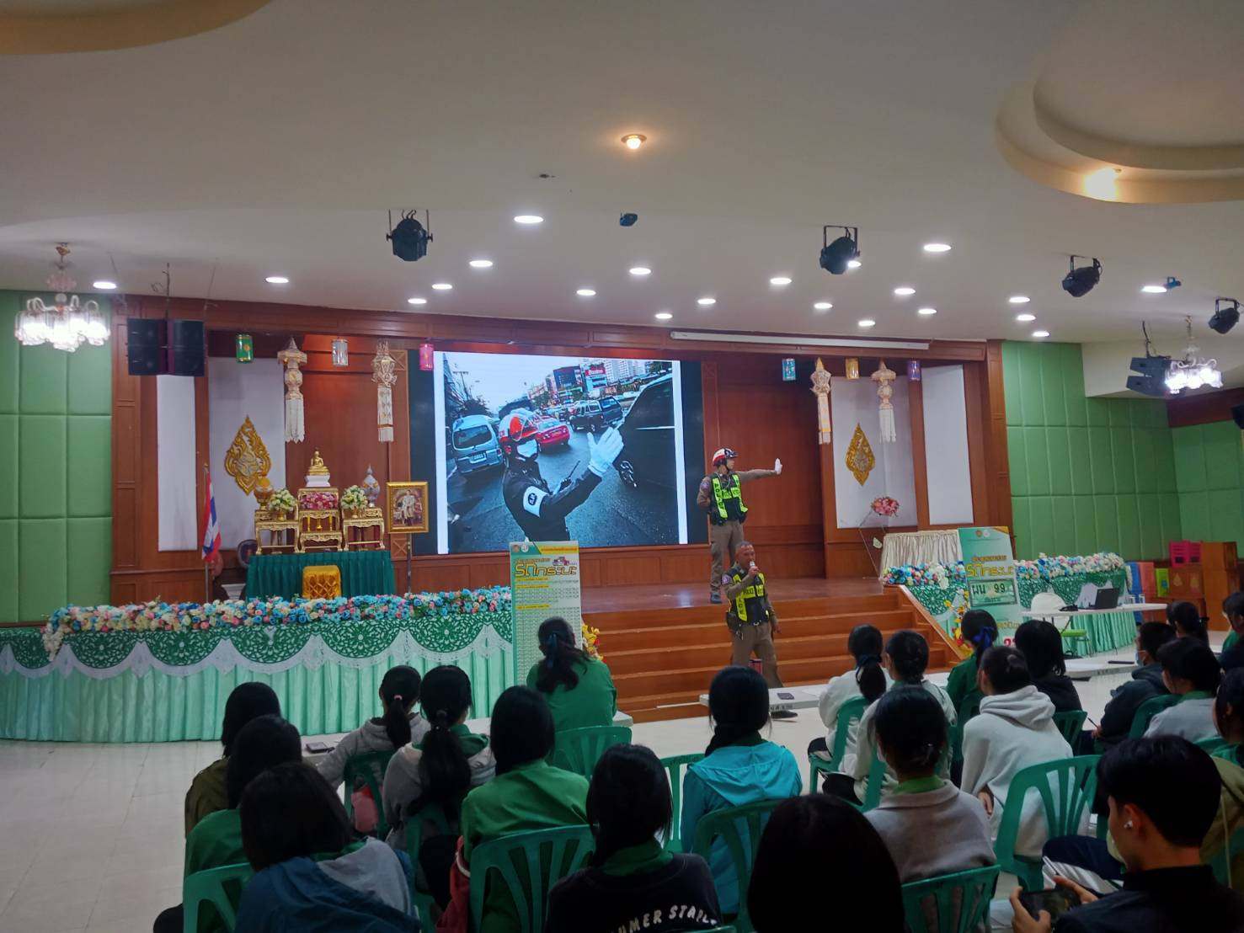

ผลการจับกุมคดีจราจร
รายงานผลการกวดขันจับกุมความผิดกฎหมายจราจร ๑0 ข้อหาหลัก
ของ สภ.แม่สาย ภ.จว.เชียงราย
ประจำเดือน กุมภาพันธ์ 2567
๑.ผลการกวดขันจับกุมการกระทำผิดกฎหมายจราจร ๑0 ข้อหาหลัก

มาตรการ | จำนวนที่ถูกจับกุม (คน)
1.ความเร็วเกินกำหนด | 4
2.ขับรถย้อนศร | 90
๓.ฝ่าฝืนสัญญาณไฟจราจร | 16
๔.ไม่มีใบขับขี่ | 277
๕.ไม่คาดเข็มขัดนิรภัย | 2
๖.แซงในที่คับขัน | 7
๗. เมาสุรา | 6
๘.ไม่สวมใส่หมวกนิรภัย | 357
๙. มอเตอร์ไซค์ไม่ปลอดภัย | 15
๑๐. ใช้โทรศัพท์ขณะขับรถ | 22
รวม | 796

การกวดขันวินัยจราจร และอำนวยความสะดวกการจราจร
แสดงรายงานพอสังเขป

รายการ | ผลการปฏิบัติ | ภาพปฏิบัติ
1 | วันที่ 3 กุมภาพันธ์ 2567พ.ต.ต.รณกฤต รหัทสุวรรณ สวป.สภ.แม่สาย ประชุมชี้แจง ปล่อยแถวจราจร บริเวณหน้าด่านพรมแดน ปล่อยกำลังออกอำนวยความสดวกทางร่วมทางแยกสำคัญในพื้นที่ | 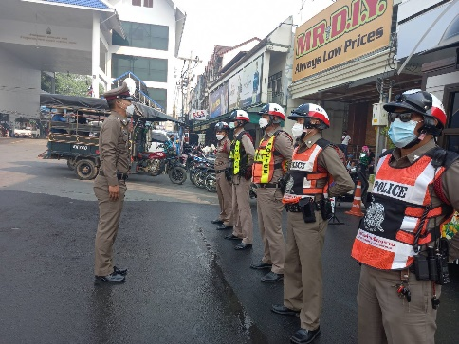
2 | วันที่ 13 กุมภาพันธ์ 2567 ร.ต.อ.สมพงษ์ ไชยชมภู รอง สว.จร.พร้อมเจ้าหน้าที่จราจร ตั้งจุดตรวจกวดขันวินัยจราจร บริเวณถนนพหลโยธิน ต.เวียงพางคำ อ.แม่สาย จว.เชียงราย | 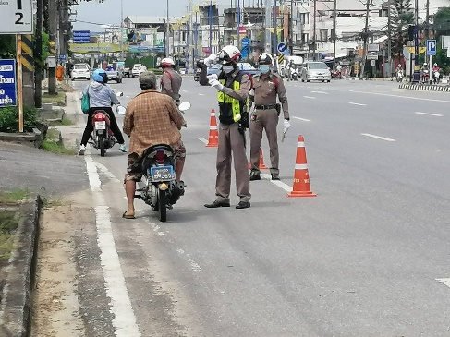
3 | วันที่ 20 กุมภาพันธ์ 2567 เจ้าหน้าที่จราจร ตั้งจุดตรวจวัดแอลกอฮอล์ นำผู้กระทำผิดขับขี่ยานพาหนะขณะเมาสุรา นำส่งพนักงานสอบสวน | 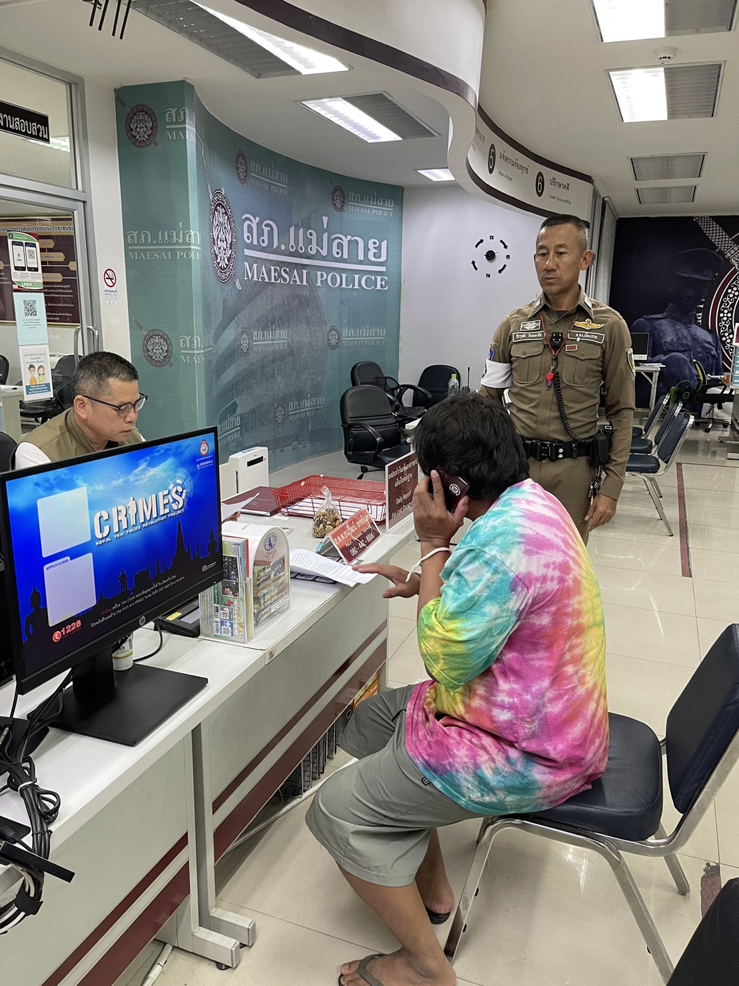
4 | วันที่ 27 กุมภาพันธ์ 2567 ด.ต.ปิยพล กันตรีสมบัติ อำนวยความสะดกการจราจรบริเวณด่านพรมแดนแห่งที่ 1 | 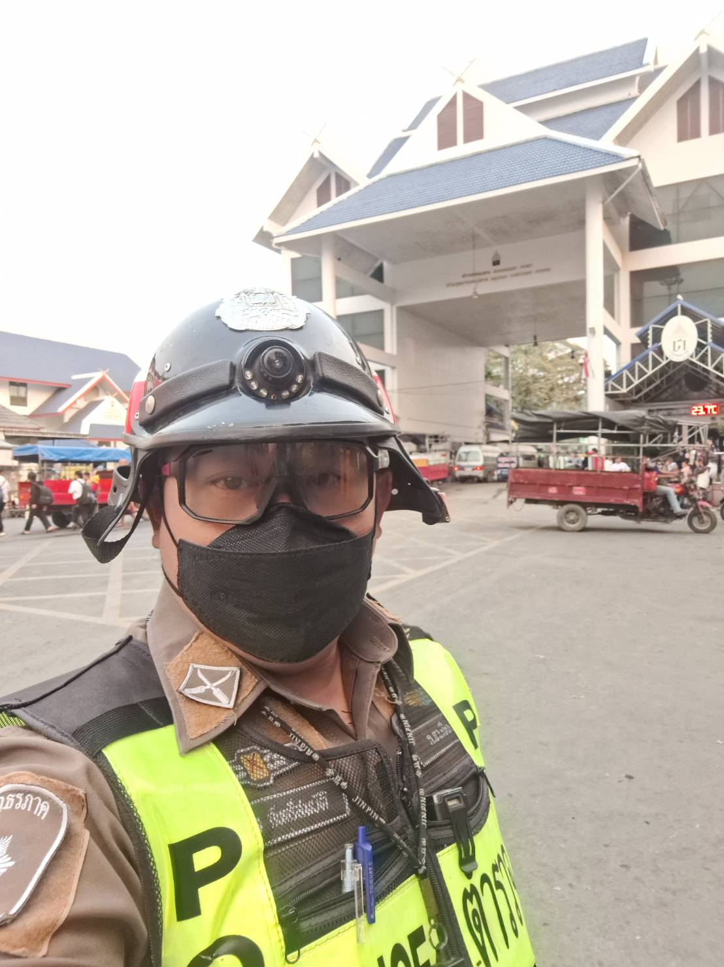

5. งานอำนวยการ
โครงการจิตอาสา ดำเนินการ จำนวน 1 ครั้ง
รายการ | ผลการปฏิบัติ | ภาพปฏิบัติ
1 | 14 ก.พ. 67 สภ.แม่สาย  ร่วมกิจกรรมจิตอาสาจัดทำแนวกันไฟป่า  ณ ลานกิจกรรมอ่างเก็บน้ำขุนน้ำห้วยไคร้  หมู่ 2 ต.ห้วยไคร้ อ.แม่สาย จว.เชียงราย | 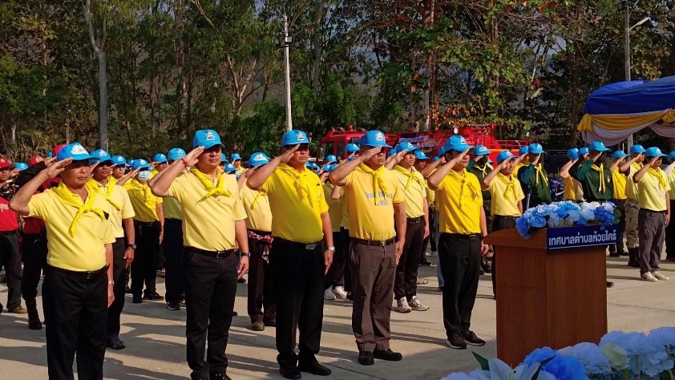

ร่วมกิจกรรมต่างๆ จำนวน 2 ครั้ง
รายการ | ผลการปฏิบัติ | ภาพปฏิบัติ
1 | สภ.แม่สาย 15 ก.พ.2567 ร่วมกิจกรรมรณรงค์ ประชาสัมพันธ์มาตรการและแนวทางการป้องกันและแก้ไขปัญหาหมอกควันและฝุ่นละอองขนาดขนาดเล็ก PM.2.5 ของจังหวัดเชียงราย  ห้ามการเผาในที่โล่งทุกชนิดโดยเด็ดขาด  “76 วัน ปลอดการเผา ในพื้นที่จังหวัดเชียงราย”  ตั้งแต่วันที่ 15 ก.พ.– 30 เม.ย. 2567 | 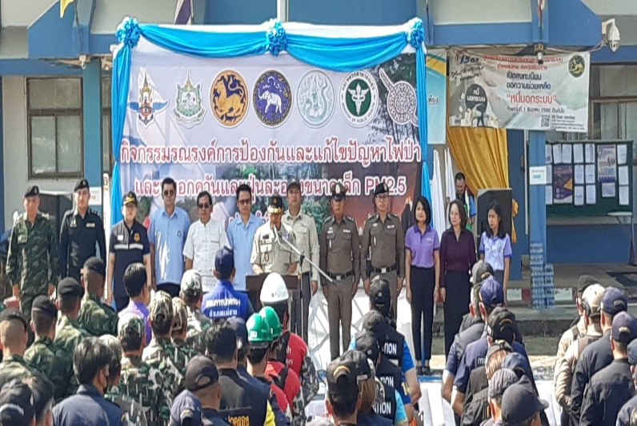
2 | 21 ก.พ.67 เวลา 10.00 น.  พ.ต.ต.สันทัด ต่างเพ็ชร สวป.(ชส.) สภ.แม่สาย ร่วมประชุมประชาคมอภิปรายสาธารณะเพื่อรับฟังความคิดเห็นของประชาชนโครงการปรับปรุงระบบจ่ายไฟฟ้าเป็นเคเบิ้ลใต้ดิน 22 kv ณ อาคารอเนกประสงค์วัดผาสุการาม | 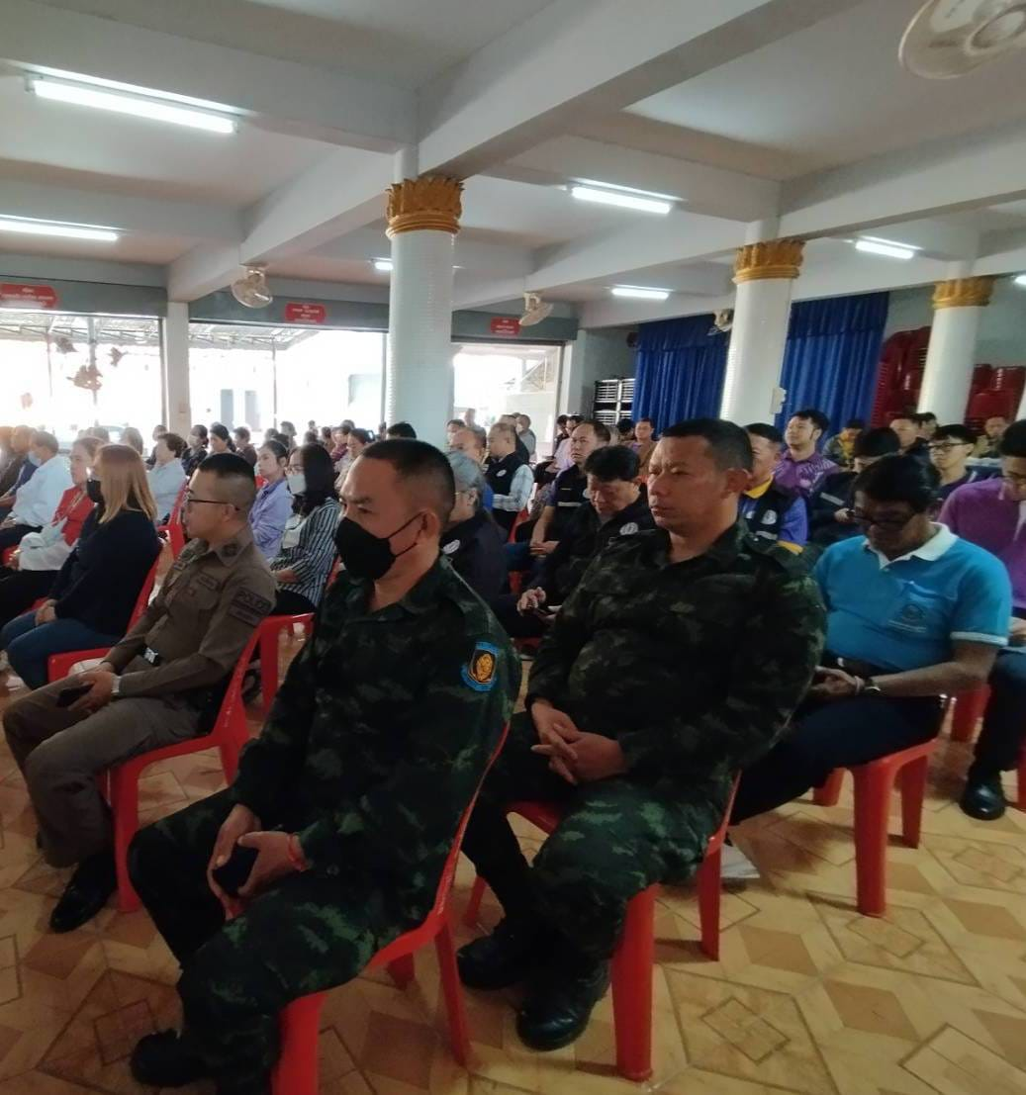
การประชุมขับเคลื่อน ศปก. จำนวน 19 ครั้ง
แสดงรายงานพอสังเขป

รายการ | ผลการปฏิบัติ | ภาพปฏิบัติ
1 | วันที่ 6 ก.พ. 2567 เวลา 09.00 น.  พ.ต.อ.เทคนิค จันสี ผกก สภ.แม่สาย ร่วมประชุม VTC บริหาร ภ.จว.เชียงราย พร้อมกับขับเคลื่อนประจำสัปดาห์ ณ ห้อง ศปก.สภ.แม่สาย | 